Voorbereiding WG Spel Nationaal
Morsecode:
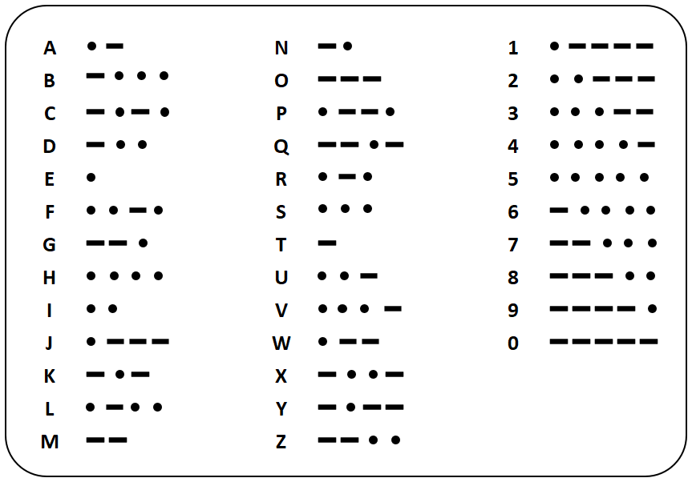
- Requiesce:
  - R: . - .
  - E: .
  - Q: - - . –
  - U: . . -
  - I: . .
  - E: .
  - S: . . .
  - C: - . - .
  - E: .
- App voor morse: Morse Code Torch

Letters:
D I S C E D E
Mastermind:
Groen = je hebt een woord op de juiste plaats
Rood = je hebt een woord op de foute plaats
Woord | Woord | Woord | Woord | Kleuren
Discede | Et | Requiesce | Aeternum | groen, groen, groen, groen

Voorbeeld:
Woord | Woord | Woord | Woord | Kleuren
Requiesce | Aeternum | Et | Discede | 4x rood
Aeternum | Et | Discede | Requiesce | 1x groen, 3x rood
Aeternum | Requiesce | Et | Discede | 4x rood
Discede | Et | Aeternum | Requiesce | 2x groen, 2x rood
Discede | Et | Requiesce | Aeternum | 4x groen

Brief:
Lieve vinder,
Als je dit leest, dan heb je iets gevonden wat eigenlijk nooit gevonden had mogen worden. Mijn naam is Maria. Ik ben — was — zeventien. En ik weet niet wat er met me gaat gebeuren, maar ik voel… dat het niet goed is.
De nachten hier zijn anders dan thuis. Stiller, maar ook voller. Alsof de bomen iets fluisteren wat alleen de maan mag horen. Het begon al op de eerste avond. We zaten rond het kampvuur, marshmallows op stokken, lachen, zingen — je kent het wel. Maar ik zag hem.
Een man. Aan de rand van het bos. Stil. Geen ouder, geen leider, niemand van het kamp. Hij stond daar gewoon. Naar ons te kijken. Zijn gezicht zag ik amper, maar zijn houding… het voelde alsof hij me uitkoos.
Toen ik de volgende ochtend aan de leiding vroeg wie het was, zeiden ze dat ik het me had verbeeld. Maar ik zag hem weer. Die middag. Toen we bij het meertje waren. Op een heuveltje, net buiten het pad. Stond hij daar. Precies hetzelfde.
Ik begon minder te slapen. Elke nacht droomde ik dat ik door het bos rende, achtervolgd door fluisteringen die mijn naam riepen. En steeds, als ik omkeek in mijn droom, stond hij daar. Stil. Onbeweeglijk.
Sommige dingen zijn ook écht vreemd. Spullen verdwijnen uit de tent. Mijn zaklamp lag ineens op het pad, terwijl ik zeker weet dat ik haar onder mijn kussen had gelegd. Iemand had in mijn dagboek geschreven — met mijn handschrift, maar ik weet zeker dat ik dat niet deed.
Ik probeer het aan de anderen te vertellen, maar ze lachen. Ze denken dat ik bang ben voor spoken of beren. Maar dit is anders. Dit is echt.
Vanavond hoor ik opnieuw geluiden buiten de tent. Lopen. Steeds dichterbij. Maar ik ben te moe om nog bang te zijn. Te moe om te vluchten. Misschien… misschien als ik hem recht aankijk, zal hij verdwijnen.
Of misschien is dit waarom ik deze brief schrijf. Voor het geval ik morgen niet meer wakker word.
Als jij dit vindt… als je mijn woorden leest… geloof me dan. Hij is echt. En hij is nog steeds daar.
Maria

